1、启用内核 IOMMU 支持

修改 vi /etc/default/grub配置文件以启用 IOMMU 支持，将GRUB_CMDLINE_LINUX_DEFAULT修改为：

GRUB_CMDLINE_LINUX_DEFAULT="quiet intel_iommu=on iommu=pt"

iommu=pt的参数建议添加，以提高未直通设备 PCIe 的性能，PT 模式只在必要的时候开启设备的 IOMMU 转换。

保存并更新 GRUB 配置：

update-grub

2、添加模块（驱动）黑名单

接着添加模块（驱动）黑名单,即让GPU设备在下次系统启动之后不使用这些驱动,把设备腾出来给vfio驱动用;

编辑vi /etc/modprobe.d/pve-blacklist.conf，禁用GPU驱动，以便vfio使用。

blacklist nvidiafb

blacklist i915

blacklist snd_hda_intel

options vfio_iommu_type1 allow_unsafe_interrupts=1

参数 释义

blacklist i915 屏蔽显卡驱动

blacklist snd_hda_intel 屏蔽hdmi声音驱动

options vfio_iommu_type1 allow_unsafe_interrupts=1 允许不安全的设备中断

3、加载内核模块

编辑内核模块加载文件vi /etc/modules,追加以下内容

vfio

vfio_iommu_type1

vfio_pci

vfio_virqfd

4、将设备加入进vfio

找出VGA的设备ID,ID就是末尾的中括号内的例如[8086:4692],这个根据你实际情况。

lspci -D -nnk | grep VGA #找到核显对应的ID号

打开vi /etc/modprobe.d/vfio.conf配置文件然后将对应的设备ID增加上去,如果多个设备ID则用,分隔开例如ids=8086:4692,xxxx:xxxx

options vfio-pci ids=8086:4692

更新重启，更新内核

update-initramfs -u -k all

更新设备id

update-pciids

重启

reboot

5、PVE中虚拟机添加PCI直通核显设备给：

整体思路：直通主要分为三种，1、低版本的核显与独显，采用Q35+PCIE,NO rombar模式。2、高版本核显采用Q35+pcie+rombar，并指定rom文件。3、兼容性较差采用i440FX模式，需要采用UEFI引导+legacy模式引导显卡，或者seabios+legacy模式引导显卡，并指定rom文件。

1. Intel 9代以下核显直通（如HD630，610，400），也适用于独显直通。

安装虚拟机WIN10：新建虚拟机，主机选择Q35 ，硬盘类型等全为SATA，CPU为HOST模式，按需要选择核心数量，内存按需要选择。网卡为e1000,去掉防火墙选项。直通显卡：选择显卡那个主芯片，类型改为PCIE，去掉ROMBAR选项。初始安装的时候PVE默认的虚拟显卡先开启，在控制台安装好操作系统之后，开通操作的系统远程桌面，再到直通的显卡处，勾选主GPU，此时PVE默认的虚拟显卡关闭，不能在控制台操作，只能通过远程桌面操作。

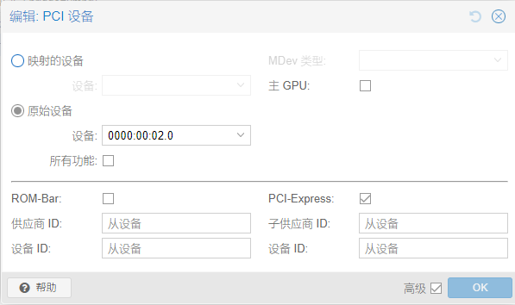

参照conf配置文件：

bios: ovmf

boot: order=sata0

cores: 4

cpu: host

efidisk0: local:100/vm-100-disk-0.qcow2,efitype=4m,pre-enrolled-keys=1,size=528K

hostpci0: 0000:00:02.0,pcie=1,rombar=0

machine: pc-q35-9.0

memory: 8192

meta: creation-qemu=9.0.2,ctime=1746860444

name: win10-630

net0: e1000=BC:24:11:9D:4E:62,bridge=vmbr0

numa: 0

ostype: win10

sata0: local:100/vm-100-disk-1.qcow2,size=80G,ssd=1

scsihw: virtio-scsi-pci

smbios1: uuid=8cbd73e6-5bab-4389-9d6f-964d9ac73d84

sockets: 1

vmgenid: 1170a2ad-adc1-455b-a680-e2346ee41ed0

二、Intel 10代以上如（n100,N105,12900H）核显直通

安装虚拟机WIN10：新建虚拟机，主机选择Q35 ，硬盘类型等全为SATA，CPU为HOST模式，按需要选择核心数量，内存按需要选择。网卡为e1000,去掉防火墙选项。直通显卡：选择显卡那个主芯片，类型改为PCIE，勾选ROMBAR选项。

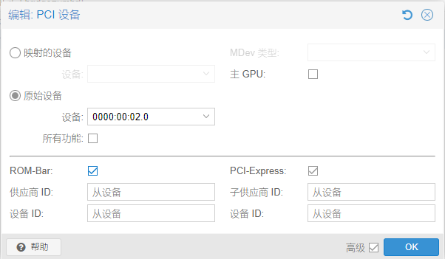

shell中输入命令

cd /usr/share/kvm

wget https://zltop.top/ESXI_PVE/rom/12900h.rom #网址到https://zltop.top/ESXI_PVE/rom/找到rom文件点右键属性复制下来即可

vi /etc/pve/qemu-server/102.conf #102为虚拟编号

找到直通的核显ID号，在其后增加刚下载的rom文件。

hostpci0: 0000:00:02.0,x-vga=1,romfile=12900h.rom #具体文件名称为刚下载的文件名称。

参考conf文件

bios: ovmf

boot: order=sata0

cores: 4

cpu: host

efidisk0: local:100/vm-100-disk-0.qcow2,efitype=4m,pre-enrolled-keys=1,size=528K

hostpci0: 0000:00:02.0,x-vga=1,romfile=12900h.rom

machine: pc-q35-9.0

memory: 8192

meta: creation-qemu=9.0.2,ctime=1746860444

name: win10-630

net0: e1000=BC:24:11:9D:4E:62,bridge=vmbr0

numa: 0

ostype: win10

sata0: local:100/vm-100-disk-1.qcow2,size=80G,ssd=1

scsihw: virtio-scsi-pci

smbios1: uuid=8cbd73e6-5bab-4389-9d6f-964d9ac73d84

sockets: 1

vmgenid: 1170a2ad-adc1-455b-a680-e2346ee41ed0

初始安装的时候PVE默认的虚拟显卡先开启，在控制台安装好操作系统之后，开通操作的系统远程桌面，再到直通的显卡处，勾选主GPU，此时PVE默认的虚拟显卡关闭，不能在控制台操作，只能通过远程桌面操作。

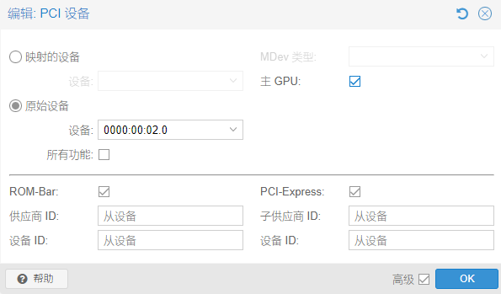

三、AMD核显直通，如上INTEL10代以上直通方法一样，关键在于找到相对应的rom文件。

参数conf文件

bios: ovmf

boot: order=scsi0;ide0;net0

cores: 8

cpu: host

efidisk0: local-lvm:vm-900-disk-0,efitype=4m,pre-enrolled-keys=1,size=4M

hostpci0: 0000:04:00.0,pcie=1,romfile=5800h.rom,x-vga=1

hostpci1: 0000:00:14.0

hostpci2: 0000:04:00.1,pcie=1,romfile=AMDGopDriver_5800H.rom

machine: pc-q35-9.2+pve1

memory: 16384

meta: creation-qemu=9.2.0,ctime=1746865443

name: Windows11LTSC

net0: virtio=BC:24:11:69:B1:2D,bridge=vmbr0,firewall=1

numa: 0

ostype: win11

scsi0: local-lvm:vm-900-disk-1,iothread=1,size=100G

scsihw: virtio-scsi-single

smbios1: uuid=830a3ef4-1211-4a1c-9e2a-63b4cc0405c6

sockets: 2

tpmstate0: local-lvm:vm-900-disk-2,size=4M,version=v2.0

vga: none

vmgenid: 2da79651-60c8-4452-ba71-cd92dda417b0

四、兼容性不好的采用i440fx机型，新建虚拟机，采用i440fx机型，硬盘类型等全为SATA，CPU为HOST模式，按需要选择核心数量，内存按需要选择。网卡为e1000,去掉防火墙选项。直通显卡：选择显卡那个主芯片，类型改为ROMBAR选项。启动BIOS选项为leg模式

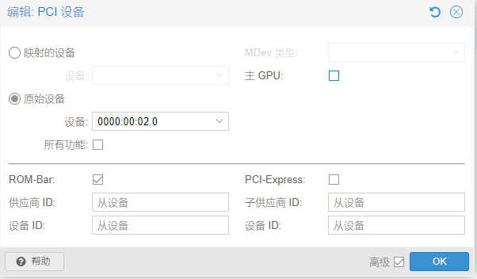

强行leg模式引导显卡conf文件配置如下。

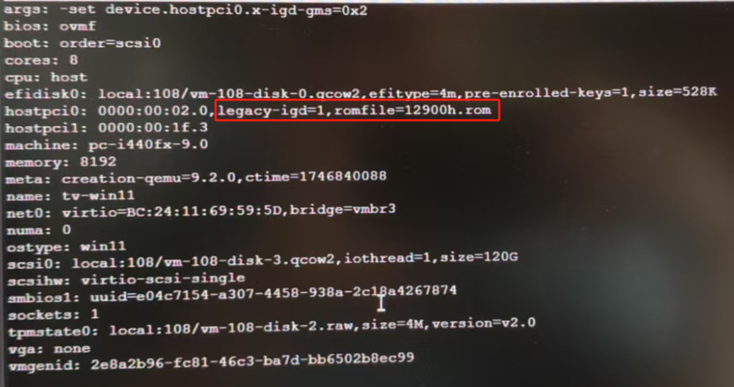

五、其他参考教程网址：

intel直通参考配置网址：<https://www.cnblogs.com/paylove/p/18273832>

下载网址：<https://zltop.top/ESXI_PVE/rom/>

AMD直通参考<https://www.bilibili.com/opus/887579679216631824>

PVE核显SR-IOV虚拟化：<https://zhuanlan.zhihu.com/p/16090798275>

六、pve中虚拟机添加PCI设备硬件直通的一些基本参数

# 对于 Intel CPU

GRUB_CMDLINE_LINUX_DEFAULT="quiet intel_iommu=on iommu=pt initcall_blacklist=sysfb_init pcie_acs_override=downstream,multifunction pci=nommconf"

# 其他写法

GRUB_CMDLINE_LINUX_DEFAULT="quiet intel_iommu=on iommu=pt i915.enable_gvt=1 video=efifb:off"

# GVT 模式,即共享GPU模式,少数 CPU 支持

GRUB_CMDLINE_LINUX_DEFAULT="quiet intel_iommu=on iommu=pt video=efifb:off"

# 独占模式,只能直通给一个虚拟机,无 PVE 控制台显示,大多CPU都支持

GRUB_CMDLINE_LINUX_DEFAULT="quiet intel_iommu=on iommu=pt pcie_acs_override=downstream,multifunction"

# 用于拆分iommu ,以便灵活直通板载设备,并确保每个设备单独分组,防止直通导致物理机卡死。

参数 释义

quiet 默认参数，表示在启动过程中只显示重要信息

intel_iommu=on 在虚拟化环境中，启用 IOMMU 后，可以将物理设备直通到虚拟机中，以便虚拟机可以直接访问硬件设备

amd_iommu=on 用 amd_iommu 驱动来驱动 IOMMU 硬件单元

iommu=pt 用于管理设备对系统内存的访问。建议添加，以提高未直通设备 PCIe 的性能

pci=assign-busses 部分网卡开启 SR-IOV 需要这个参数，否则可能报错

nofb 该选项允许你不用一个frame缓冲来使用图形安装程序

video=vesafb:off 禁用 vesa 启动显示设备

video=efifb:off 禁用 efi 启动显示设备

video=simplefb:off 5.15 内核开始直通可能需要这个参数

initcall_blacklist=sysfb_init 禁用 sysfb_init 内核初始化函数，以避免其在 GPU 直通时造成干扰。

i915.enable_gvt=1 启用 Intel GVT-g 以共享 GPU 给多台虚拟机；适用于支持平台，直通显卡时不添加。